TRƯỜNG ĐẠI HỌC GIAO THÔNG VẬN TẢI THÀNH PHỐ HỒ CHÍ MINH
VIỆN CÔNG NGHỆ THÔNG TIN VÀ ĐIỆN, ĐIỆN TỬ



BÁO CÁO BÀI TẬP LỚN
XÂY DỰNG ỨNG DỤNG ĐẶT MÓN VÀ QUẢN LÝ GIAO HÀNG TRÊN NỀN TẢNG ANDROID

NGÀNH: CÔNG NGHỆ THÔNG TIN
CHUYÊN NGÀNH: CÔNG NGHỆ THÔNG TIN

Nhóm: 1
Sinh viên thực hiện:
- Trần Nguyễn Quốc Hùng – 068206007286
- Võ Thanh Phát – 087205017625
- Nguyễn Hoàng Phúc – 2251120375
- Nguyễn Trí Năng – 087205010575

Thành phố Hồ Chí Minh, tháng 9 năm 2025

MỤC LỤC

MỤC LỤC i
DANH MỤC CÁC TỪ VIẾT TẮT iii
CHƯƠNG 1. TỔNG QUAN 1
1.1. Lý do chọn đề tài 1
1.2. Cơ sở lý thuyết và công nghệ 1
1.3. Mục tiêu và phạm vi đề tài 3
CHƯƠNG 2. PHÂN TÍCH VÀ THIẾT KẾ 4
2.1. Kiến trúc tổng thể 4
2.2. Luồng hoạt động của hệ thống 5
CHƯƠNG 3. MÔ HÌNH DỮ LIỆU VÀ NGHIỆP VỤ 7
3.1. Mô hình dữ liệu 7
3.2. Entity, Domain Model và Mapper 8
3.3. Quản lý trạng thái đơn hàng 9
3.4. Tính phí giao hàng 10
3.5. Kiểm tra dữ liệu và quản lý phiên 10
CHƯƠNG 4. HIỆN THỰC HÓA HỆ THỐNG 12
4.1. Khởi tạo hệ thống và tầng dữ liệu 12
4.1.1. Transaction và cập nhật có điều kiện 13
4.1.2. Dữ liệu seed và migration 13
4.2. Quản lý tài khoản và phiên đăng nhập 13
4.3. Chức năng Client 15
4.3.1. Home, tìm kiếm và chi tiết món 15
4.3.2. Tạo yêu cầu giao hàng 15
4.3.3. Theo dõi, hủy và lịch sử 16
4.4. Chức năng Shipper 17
4.4.1. Xem và nhận đơn chờ 17
4.4.2. Đơn đã nhận và cập nhật trạng thái 17
4.5. Giao diện Jetpack Compose 18
4.6. Các module hỗ trợ 19
4.7. Kiểm thử 20
CHƯƠNG 5. KẾT QUẢ VÀ KẾT LUẬN 22
5.1. Kết quả đạt được 22
5.2. Hạn chế và hướng phát triển 22
TÀI LIỆU THAM KHẢO 24

DANH MỤC CÁC TỪ VIẾT TẮT
STT | Ký hiệu | Nguyên nghĩa
1 | API | Application Programming Interface – Giao diện lập trình ứng dụng
2 | DAO | Data Access Object – Đối tượng truy cập dữ liệu
3 | FK | Foreign Key – Khóa ngoại
4 | GPS | Global Positioning System – Hệ thống định vị toàn cầu
5 | ID | Identifier – Mã định danh
6 | MVVM | Model–View–ViewModel – Mô hình Model–View–ViewModel
7 | PK | Primary Key – Khóa chính
8 | SQL | Structured Query Language – Ngôn ngữ truy vấn có cấu trúc
9 | UI
  User Interface – Giao diện người dùng
10 | UUID | Universally Unique Identifier – Mã định danh duy nhất

- TỔNG QUAN
  - Lý do chọn đề tài
Sự phổ biến của thiết bị di động làm thay đổi cách người dùng đặt món và tiếp nhận dịch vụ giao hàng. Một ứng dụng giao đồ ăn cần hỗ trợ nhiều bước liên tiếp: người dùng chọn món, cung cấp địa chỉ, tạo yêu cầu giao; người giao hàng tiếp nhận đơn và cập nhật tiến trình; hệ thống lưu lại trạng thái để hai bên theo dõi. Nếu các bước này không được quản lý thống nhất, thông tin đơn hàng dễ sai lệch và người dùng khó xác định đơn đang ở giai đoạn nào.
Đề tài Android Food Delivery mô hình hóa hai vai trò Client và Shipper trên cùng hệ thống. Client xem món, tạo và theo dõi đơn; Shipper xem các đơn chờ, nhận đơn và cập nhật trạng thái giao. Điểm trọng tâm không nằm ở phần trang trí giao diện mà ở cấu trúc dữ liệu, phân quyền theo vai trò và quy tắc chuyển trạng thái. Đây là các thành phần ít thay đổi ngay cả khi giao diện Jetpack Compose được thiết kế lại.
Android được chọn vì phù hợp với tình huống sử dụng di động và có hệ sinh thái Jetpack hỗ trợ kiến trúc, lưu trữ và quản lý vòng đời. Project giúp vận dụng Kotlin, MVVM, Repository, Room, DataStore, Coroutine, Flow và Navigation Compose trong một bài toán hoàn chỉnh. Phiên bản hiện tại là mô hình cục bộ phục vụ học tập, chưa hướng đến vận hành như một dịch vụ giao hàng thương mại.
  - Cơ sở lý thuyết và công nghệ
Các công nghệ dưới đây được xác định trực tiếp từ mã nguồn. Mỗi thành phần được sử dụng cho một trách nhiệm cụ thể, qua đó hạn chế việc Composable vừa hiển thị giao diện vừa xử lý dữ liệu.
Công nghệ | Khái niêm và vấn đề giải quyết | Cách áp dụng và lợi ích
Android | Nền tảng chạy ứng dụng di động, cung cấp vòng đời, tài nguyên và môi trường lưu trữ [1]. | FoodDeliveryApp khởi tạo phụ thuộc; MainActivity thiết lập Compose và NavGraph. Nghiệp vụ phù hợp với thao tác di động
Kotlin | Ngôn ngữ có null safety, data class, enum, extension function và hỗ trợ coroutine [2]. | Model dùng data class; Role và OrderStatus dùng enum; mapper dùng extension function. Mã nguồn ngắn và biểu đạt rõ dữ liệu
Jetpack Compose | Bộ công cụ xây dựng giao diện khai báo từ trạng thái [3]. | Các màn hình là Composable và quan sát state. Khi state đổi, phần giao diện liên quan được cập nhật mà không thao tác View thủ công.
MVVM | Tách giao diện, trạng thái trình bày và xử lý dữ liệu [4]. | Screen gửi sự kiện đến ViewModel; ViewModel gọi Repository và phát state. Giao diện không chứa truy vấn Room
Repository Pattern | Tạo ranh giới giữa nghiệp vụ và nguồn dữ liệu [4]. | FoodRepository, UserRepository và DeliveryRepository che giấu DAO, mapper và DataStore, giúp luồng gọi thống nhất.
Room Database | Lớp trừu tượng trên SQLite, hỗ trợ Entity, DAO, quan hệ và migration [5]. | Lưu User, Restaurant, FoodItem, DeliveryRequest, StatusLog. Flow từ DAO giúp danh sách tự cập nhật
DataStore | Kho key-value bất đồng bộ thay cho SharedPreferences trong trường hợp đơn giản [6]. | SessionManager chỉ lưu current_user_id. Dữ liệu tài khoản và role vẫn lấy từ Room
Coroutine | Cơ chế xử lý bất đồng bộ theo structured concurrency [7]. | ViewModel dùng viewModelScope để tạo đơn, nhận đơn và cập nhật trạng thái mà không chặn luồng giao diện
Flow và SateFlow | Flow phát chuỗi dữ liệu; StateFlow giữ trạng thái mới nhất cho UI [8]. | DAO và Repository phát Flow; ViewModel chuyển thành StateFlow hoặc UiState để Compose quan sát theo vòng đời
Navigaton Compose và ViewModel | Navigation quản lý tuyến màn hình; ViewModel giữ state qua các lần recomposition [9], [10]. | NavGraph định tuyến theo role, còn ViewModel điều phối từng nghiệp vụ và tách state khỏi Composable
Bảng 1.1. Công nghệ được sử dụng trong dự án
  - Mục tiêu và phạm vi đề tài
Mục tiêu của project là xây dựng luồng giao món cục bộ có thể quan sát từ hai vai trò. Phạm vi chức năng đã hiện thực gồm:
- Client xem và tìm kiếm món, xem chi tiết, nhập địa chỉ, tạo đơn, theo dõi đơn đang xử lý, hủy ở trạng thái cho phép và xem lịch sử.
- Shipper xem đơn PENDING, nhận đơn, xem các đơn đã nhận, mở chi tiết và cập nhật theo chuỗi ACCEPTED, PICKED_UP, IN_TRANSIT, DELIVERED.
- Hệ thống lưu dữ liệu bằng Room, lưu định danh phiên bằng DataStore, điều hướng theo CLIENT hoặc SHIPPER và kiểm soát quy tắc nghiệp vụ tại tầng domain/repository.
Giới hạn của phiên bản hiện tại là toàn bộ dữ liệu nằm trên một thiết bị; tài khoản được tạo cục bộ và không có mật khẩu hay máy chủ xác thực. Ứng dụng chưa có backend, đồng bộ thời gian thực, GPS/Maps, tính quãng đường thật, thanh toán trực tuyến hoặc giỏ hàng nhiều món. Khoảng cách dùng để tính phí hiện được gán cố định 5 km trong CreateOrderViewModel; dữ liệu nhà hàng và món ăn là dữ liệu seed.

- PHÂN TÍCH VÀ THIẾT KẾ
  - Kiến trúc tổng thể
Project tổ chức theo hướng MVVM kết hợp Repository. Dữ liệu đi từ Room hoặc DataStore qua Repository đến ViewModel, sau đó được biểu diễn thành state cho Composable. Chiều ngược lại, thao tác của người dùng được Screen chuyển thành lời gọi ViewModel; ViewModel kiểm tra dữ liệu và gọi Repository. Cách tổ chức này giữ cho UI không truy cập trực tiếp Room.
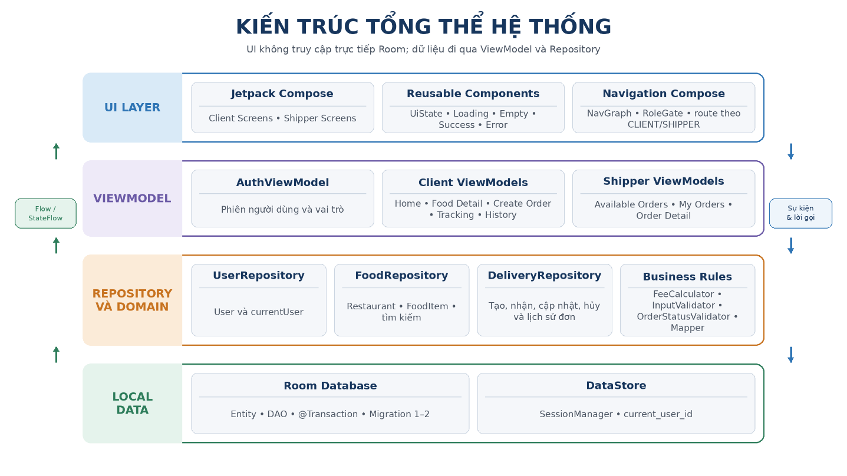
Hình 2.1. Kiến trúc tổng thể hệ thống
Tầng | Thành phần tiêu biểu | Trách nhiệm
UI | Screen, reusable component, NavGraph | Hiển thị state, nhận sự kiện và điều hướng; không tự truy vấn cơ sở dữ liệu.
Present | AuthViewModel, HomeViewModel, CreateOrderViewModel, TrackingViewModel, các ViewModel Shipper | Kết hợp dữ liệu, kiểm tra đầu vào, chạy coroutine và cung cấp StateFlow/UiState.
Domain/Data access | Repository, mapper, FeeCalculator, OrderStatusValidator | Tạo API nội bộ thống nhất, chuyển đổi Entity/Domain và áp dụng quy tắc nghiệp vụ.
Local data | Room, DAO, DataStore | Lưu dữ liệu quan hệ, nhật ký trạng thái và định danh phiên người dùng.
Bảng 2.1. Trách nhiệm các tầng kiến trúc
FoodDeliveryApp thực hiện dependency injection thủ công: tạo AppDatabase, các Repository và SessionManager rồi cung cấp chúng cho NavGraph. ViewModel nhận phụ thuộc thông qua factory. Mô hình này đủ rõ cho quy mô project hiện tại; nếu số module tăng, một framework dependency injection có thể là hướng phát triển nhưng chưa được xem là công nghệ đã dùng.
  - Luồng hoạt động của hệ thống
Khi khởi động, AuthViewModel đọc current_user_id từ DataStore rồi truy vấn User tương ứng trong Room. Nếu chưa có phiên, ứng dụng mở luồng đăng nhập local. Sau khi chọn hoặc tạo tài khoản, NavGraph dùng RoleGate để kiểm tra CLIENT/SHIPPER trước khi hiển thị màn hình. Client được đưa đến client_home; Shipper được đưa đến shipper_available. Account Switch xóa hoặc thay định danh phiên để chuyển người dùng.
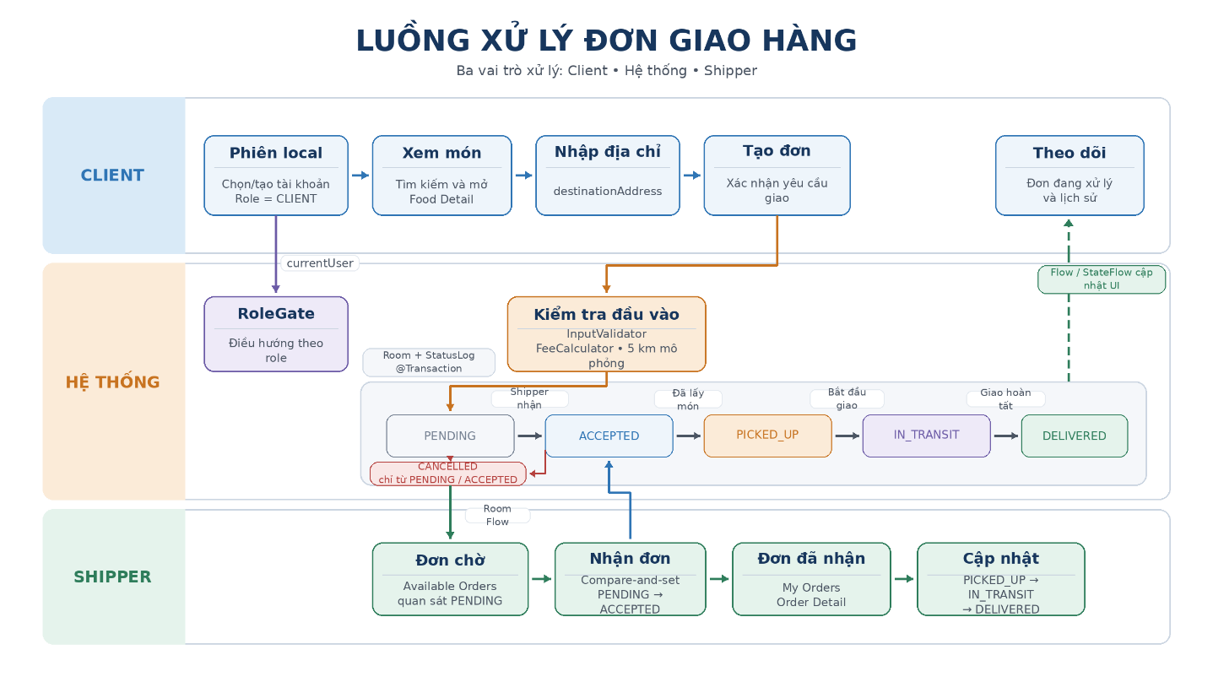
Hình 2.2. Luồng xử lý đơn giao hàng
- Client chọn FoodItem, xem chi tiết và nhập destinationAddress.
- CreateOrderViewModel kiểm tra địa chỉ, lấy Restaurant, tính phí với khoảng cách minh họa 5 km và tạo DeliveryRequest ở trạng thái PENDING.
- DeliveryRepository lưu đơn cùng StatusLog ban đầu trong một transaction Room.
- Shipper quan sát danh sách PENDING và nhận đơn. Cập nhật có điều kiện chỉ thành công nếu trạng thái hiện tại vẫn là PENDING.
- Đơn được chuyển tuần tự qua ACCEPTED, PICKED_UP, IN_TRANSIT và DELIVERED; mỗi lần đổi trạng thái ghi thêm StatusLog.
- Client quan sát đơn đang hoạt động và lịch sử. Đơn PENDING hoặc ACCEPTED có thể chuyển sang CANCELLED theo validator.
Room Flow làm cho danh sách của hai vai trò trên cùng thiết bị phản ánh thay đổi dữ liệu mà không cần tải lại thủ công. Tuy nhiên đây không phải đồng bộ giữa nhiều điện thoại, vì project chưa có backend hoặc kênh thời gian thực.

- MÔ HÌNH DỮ LIỆU VÀ NGHIỆP VỤ
  - Mô hình dữ liệu
AppDatabase phiên bản 2 quản lý năm Entity. Các trường id sử dụng String để thuận tiện tạo định danh trong ứng dụng; thời gian lưu bằng Long; role và status lưu dưới dạng String rồi chuyển về enum ở domain. Bảng sau rút gọn theo từng model nhưng vẫn thể hiện đầy đủ thuộc tính thực tế.
Thuộc tính | Kiểu dữ liệu | Ý nghĩa
User: id; name; phone; role | String; String; String; String | Định danh, tên, số điện thoại và vai trò CLIENT/SHIPPER.
Restaurant: id; name; address; lat; lng | String;String;String; Double; Double | Định danh, tên, địa chỉ và tọa độ được lưu của nhà hàng.
FoodItem: id; restaurantId; name; price; weightGram; imageUrl | String; String; String; Double; Int; String | Món ăn thuộc nhà hàng, có giá, khối lượng và đường dẫn ảnh.
DeliveryRequest: id; clientId; foodItemId; restaurantAddress; destinationAddress | String cho tất cả thuộc tính | Định danh đơn, người đặt, món, địa chỉ lấy hàng dạng snapshot và địa chỉ giao.
DeliveryRequest: fee; status; shipperId; createdAt; lastStatusUpdateAt | Double; String; String?; Long; Long | Phí giao, trạng thái, người nhận đơn có thể null và hai mốc thời gian.
StatusLog: logId; deliveryRequestId; status; timestamp | Long; String; String; Long | Khóa tự tăng, đơn liên quan, trạng thái được ghi và thời điểm thay đổi.
Bảng 3.1. Thuộc tính của các Entity
User có thể tạo nhiều DeliveryRequest với tư cách Client hoặc Shipper. FoodItem thuộc một Restaurant và có thể được tham chiếu bởi nhiều DeliveryRequest. Một DeliveryRequest có nhiều StatusLog; khóa ngoại StatusLog dùng onDelete = CASCADE. Các cột clientId, shipperId, foodItemId, status và deliveryRequestId được đánh index theo cấu hình Entity. DeliveryRequest lưu restaurantAddress tại thời điểm tạo để lịch sử đơn không phụ thuộc hoàn toàn vào địa chỉ nhà hàng sau này.
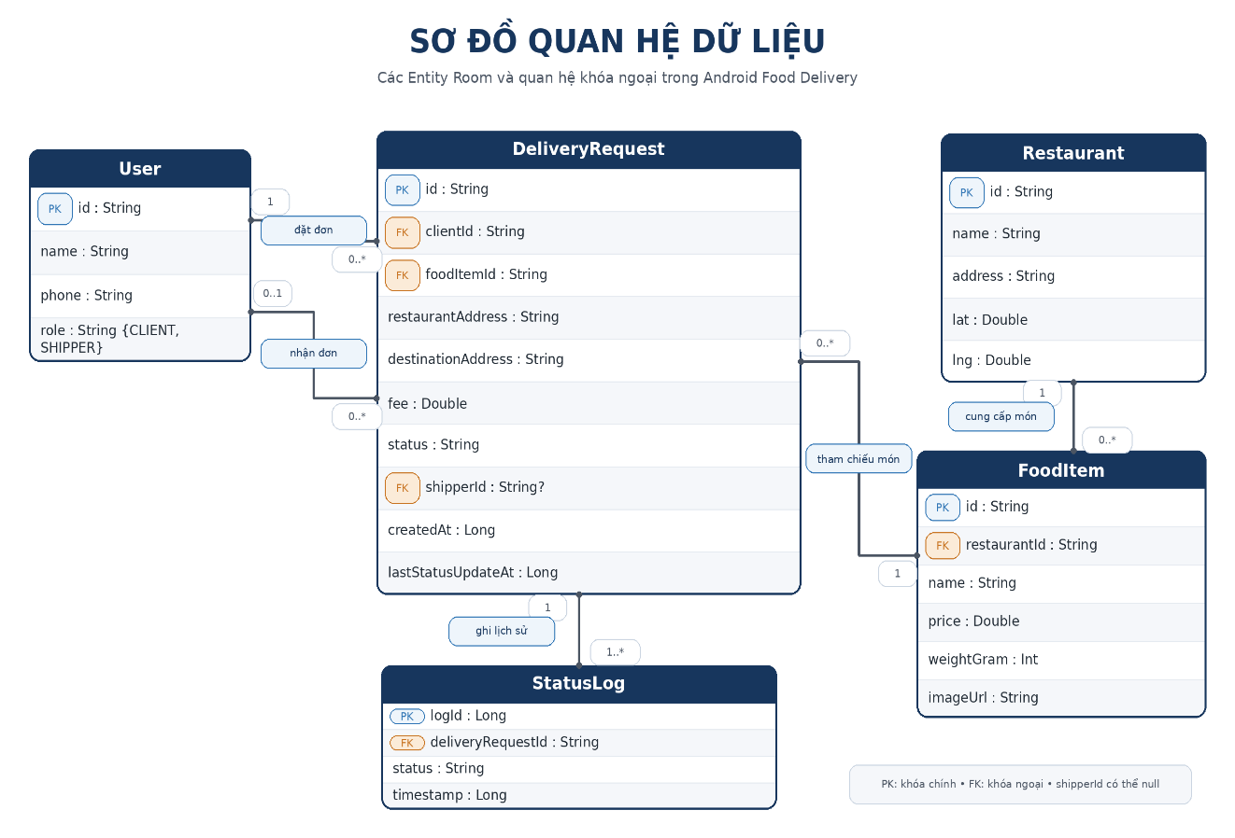
Hình 3.1. Sơ đồ quan hệ dữ liệu
  - Entity, Domain Model và Mapper
Room Entity phản ánh cấu trúc bảng và lưu enum dưới dạng String, trong khi Domain Model sử dụng Role và OrderStatus để biểu đạt nghiệp vụ rõ hơn. Repository gọi các extension function trong Mappers.kt để chuyển đổi. Vì vậy ViewModel không phải biết cách Room lưu role, status hay ghép statusHistory.
fun DeliveryRequestEntity.toDomain(history: List<StatusLogEntity>) =
DeliveryRequest(
id = id,
status = OrderStatus.valueOf(status),
shipperId = shipperId,
statusHistory = history.map { it.toDomain() }
)
Đoạn code 3.1. Minh hạo chuyển Enitty sang Domain Model
Chiều ngược lại, toEntity() lấy status.name và bỏ statusHistory vì lịch sử được lưu ở bảng riêng. Ranh giới mapper giúp thay đổi cấu trúc lưu trữ mà không buộc Screen thay đổi theo, đồng thời giảm nguy cơ UI thao tác trực tiếp với chuỗi trạng thái không hợp lệ.
  - Quản lý trạng thái đơn hàng
OrderStatusValidator định nghĩa duy nhất các bước chuyển hợp lệ. Repository đọc trạng thái hiện tại, kiểm tra canTransition và chỉ yêu cầu DAO cập nhật khi quy tắc cho phép. Việc kiểm soát này ngăn các trường hợp như PENDING chuyển thẳng sang DELIVERED hoặc một đơn đã kết thúc quay lại trạng thái đang giao.
Trạng thái | Ý nghĩa | Trạng thái kế tiếp hợp lệ
PENDING | Đơn vừa tạo, chưa có Shipper | ACCEPTED, CANCELLED
ACCEPTED | Shipper đã nhận đơn | PICKED_UP, CANCELLED
PICKED_UP | Đã lấy món tại nhà hàng | IN_TRANSIT
IN_TRANSIT | Đang giao đến Client | DELIVERED
DELIVERED | Đã giao hoàn tất | Không có
CANCELLED | Đơn đã hủy | Không có
Bảng 3.2. Trạng thái và chuyển tiếp hợp lệ
Ngoài validator, DAO dùng compare-and-set với điều kiện WHERE id = :requestId AND status = :expectedStatus. Khi hai thao tác cùng cố nhận một đơn, chỉ thao tác gặp đúng PENDING mới cập nhật được một bản ghi; thao tác còn lại nhận kết quả false. Đây là lớp bảo vệ dữ liệu quan trọng trong phạm vi cơ sở dữ liệu cục bộ.
  - Tính phí giao hàng
FeeCalculator.kt tập trung toàn bộ quy tắc phí tại một nơi. Công thức đang dùng là: Phí giao = BASE_FEE + distanceKm x FEE_PER_KM + phụ phí khối lượng. Phụ phí chỉ phát sinh khi weightGram lớn hơn 2.000 g, không áp dụng khi bằng đúng ngưỡng.
Hằng số | Giá trị | Ý nghĩa
BASE_FEE | 10.000 đồng | Phí cơ bản cho mỗi yêu cầu giao.
FEE_PER_KM | 3.000 đồng/km | Phần phí theo khoảng cách.
WEIGHT_THRESHOLD_GRAM | 2.000 g | Ngưỡng bắt đầu xét phụ phí.
EXTRA_WEIGHT_FEE | 5.000 đồng | Phụ phí khi khối lượng lớn hơn ngưỡng.
Hình 3.3. Các hàng số trong FreeCalculator
Hàm breakdown yêu cầu distanceKm là số hữu hạn, không âm và weightGram lớn hơn 0; dữ liệu sai làm phát sinh IllegalArgumentException. Ví dụ, đơn nặng 2.001 g với khoảng cách 5 km có phí: 10.000 + 5 x 3.000 + 5.000 = 30.000 đồng. Trong CreateOrderViewModel, 5 km là MOCK_DISTANCE_KM dùng để minh họa, không phải khoảng cách lấy từ GPS hay bản đồ
  - Kiểm tra dữ liệu và quản lý phiên
InputValidator cung cấp các quy tắc dùng chung thay vì để mỗi Screen tự kiểm tra. Tên chỉ cần không rỗng; số điện thoại sau khi trim phải khớp mẫu 0 và chín chữ số tiếp theo; địa chỉ sau trim dài ít nhất 5 ký tự; khối lượng phải lớn hơn 0. CreateOrderViewModel còn gọi FeeCalculator nên điều kiện khoảng cách và cân nặng tiếp tục được bảo vệ ở tầng domain.
Dữ liệu | Điều kiện | Nơi sử dụng chính
Tên | isNotBlank() | Tạo tài khoản local
Số điện thoại | Regex ^0\d{9}$ | Tạo tài khoản local
Địa chỉ | Sau trim có ít nhất 5 ký tự | Tạo yêu cầu giao
Cân nặng | Lớn hơn 0 | Dữ liệu món và FeeCalculator
Phiên | DataStore lưu current_user_id | AuthViewModel truy vấn User và role từ Room
Bảng 3.4. Kiểm tra dữ liệu và phiên người dùng
SessionManager không lưu toàn bộ User. Khi id phiên thay đổi, UserRepository kết hợp dữ liệu này với Room để phát currentUser. Role CLIENT/SHIPPER vì thế lấy từ bản ghi User, còn DataStore chỉ duy trì lựa chọn tài khoản giữa các lần mở ứng dụng. Cách làm phù hợp với mô hình local nhưng chưa thay thế được token hoặc session từ máy chủ.

- HIỆN THỰC HÓA HỆ THỐNG
  - Khởi tạo hệ thống và tầng dữ liệu
FoodDeliveryApp là Application của project. Lớp này lấy AppDatabase singleton, tạo FoodRepository, UserRepository, DeliveryRepository và SessionManager bằng constructor, sau đó chạy coroutine để chèn dữ liệu seed khi cần. MainActivity không tự tạo DAO; nó đặt FoodDeliveryTheme, gọi NavGraph và truyền các phụ thuộc đã khởi tạo. Đây là dependency injection thủ công, phù hợp với số lượng repository hiện tại.
AppDatabase khai báo năm Entity, bốn DAO và tên tệp fooddelivery.db. UserDao quản lý tài khoản; RestaurantDao và FoodItemDao đọc dữ liệu danh mục; DeliveryRequestDao chịu trách nhiệm tạo, truy vấn và chuyển trạng thái đơn. Repository nhận DAO, gọi mapper và cung cấp API theo domain để ViewModel không phụ thuộc kiểu Entity.
Các DAO phân biệt truy vấn một lần và dữ liệu cần quan sát liên tục. getById() và getStatusHistory() là hàm suspend vì phục vụ một thao tác đọc cụ thể; getByClient(), getPending() và getByShipper() trả về Flow để danh sách thay đổi theo cơ sở dữ liệu. DeliveryRepository chuyển từng Entity trong Flow sang Domain Model trước khi chuyển tiếp cho ViewModel. Nhờ vậy phần trình bày chỉ làm việc với OrderStatus, Role và các model nghiệp vụ, không phụ thuộc tên bảng hoặc câu lệnh SQL.
Thành phần | Nhiệm vụ chính | Dữ liệu trả về
UserRepository | Tạo/lấy User, kết hợp Room với SessionManager | User và currentUser
FoodRepository | Đọc Restaurant, FoodItem và tìm món theo tên | Flow/List domain model
DeliveryRepository | Tạo đơn, nhận đơn, cập nhật/hủy và lấy lịch sử | Flow/Result DeliveryRequest
SeedDataProvider | Cung cấp 4 nhà hàng và 12 món khi cơ sở dữ liệu trống | Dữ liệu local ban đầu
Bảng 4.1. Thành phần chính của tầng dữ liệu
    - Transaction và cập nhật có điều kiện
Hai thao tác quan trọng được đánh dấu @Transaction. insertWithInitialLog lưu DeliveryRequest và StatusLog PENDING trong cùng giao dịch. transitionStatusWithLog cập nhật trạng thái có điều kiện rồi ghi log. Nếu cập nhật không thay đổi đúng một dòng, hàm trả false và không tạo log; nếu bước ghi log lỗi, Room hoàn tác toàn bộ transaction. Nhờ đó trạng thái hiện tại và lịch sử không bị lệch nhau.
@Transaction
suspend fun transitionStatusWithLog(...): Boolean {
val changed = compareAndSetStatus(...)
if (changed != 1) return false
insertStatusLog(StatusLogEntity(
deliveryRequestId = requestId,
status = newStatus,
timestamp = timestamp
))
return true
}
Đoạn code 4.1. Cập nhật trạng thái và ghi log trong một transaction
    - Dữ liệu seed và migration
SeedDataProvider chèn 4 Restaurant và 12 FoodItem, các imageUrl hiện để rỗng. Migration 1-2 phục hồi các User, Restaurant hoặc FoodItem còn thiếu mà đơn cũ đang tham chiếu; sau đó tạo bảng delivery_requests_new và status_logs_new với khóa ngoại, sao chép dữ liệu, thay bảng cũ và tạo lại index. Project vì vậy có migration thật, không dùng fallbackToDestructiveMigration.
  - Quản lý tài khoản và phiên đăng nhập
AuthViewModel tiếp nhận tên, số điện thoại và role, gọi InputValidator rồi tạo User trong Room. Khi người dùng chọn tài khoản, ViewModel ghi id vào SessionManager; currentUser được phát từ sự kết hợp giữa DataStore và UserRepository. LoginScreen và AccountSwitchScreen chỉ thao tác với tài khoản local, không có email, mật khẩu, Firebase hay API xác thực. Vì vậy thuật ngữ đăng nhập trong project nên hiểu là chọn phiên mô phỏng.
Trạng thái xác thực không được quyết định bằng một biến tạm trong Composable. SessionManager phát id đã lưu; UserRepository dùng id đó để tìm bản ghi User; AuthViewModel chuyển kết quả thành trạng thái dùng cho điều hướng. Khi xóa phiên, id trở về null và NavGraph quay lại luồng chọn tài khoản. Nếu bản ghi User không còn tồn tại, ứng dụng cũng không thể suy ra role chỉ từ DataStore, vì kho này không lưu bản sao thông tin người dùng.
NavGraph quyết định màn hình ban đầu theo trạng thái phiên. RoleGate so sánh role yêu cầu với currentUser.role trước khi hiển thị nội dung. Tuyến CLIENT gồm client_home, client_food_detail, client_create_order, client_tracking và client_history; tuyến SHIPPER gồm shipper_available, shipper_my_orders và shipper_order_detail. Account Switch cho phép đổi tài khoản mà không xóa dữ liệu đơn.
Vai trò | Màn hình chính | Quyền nghiệp vụ
CLIENT | Home, Food Detail, Create Order, Tracking, History | Xem món, tạo đơn, theo dõi và hủy ở trạng thái hợp lệ.
SHIPPER | Available Orders, My Orders, Order Detail | Xem đơn chờ, nhận đơn và cập nhật tiến trình giao.
Bảng 4.2. Điều hướng theo vai trò
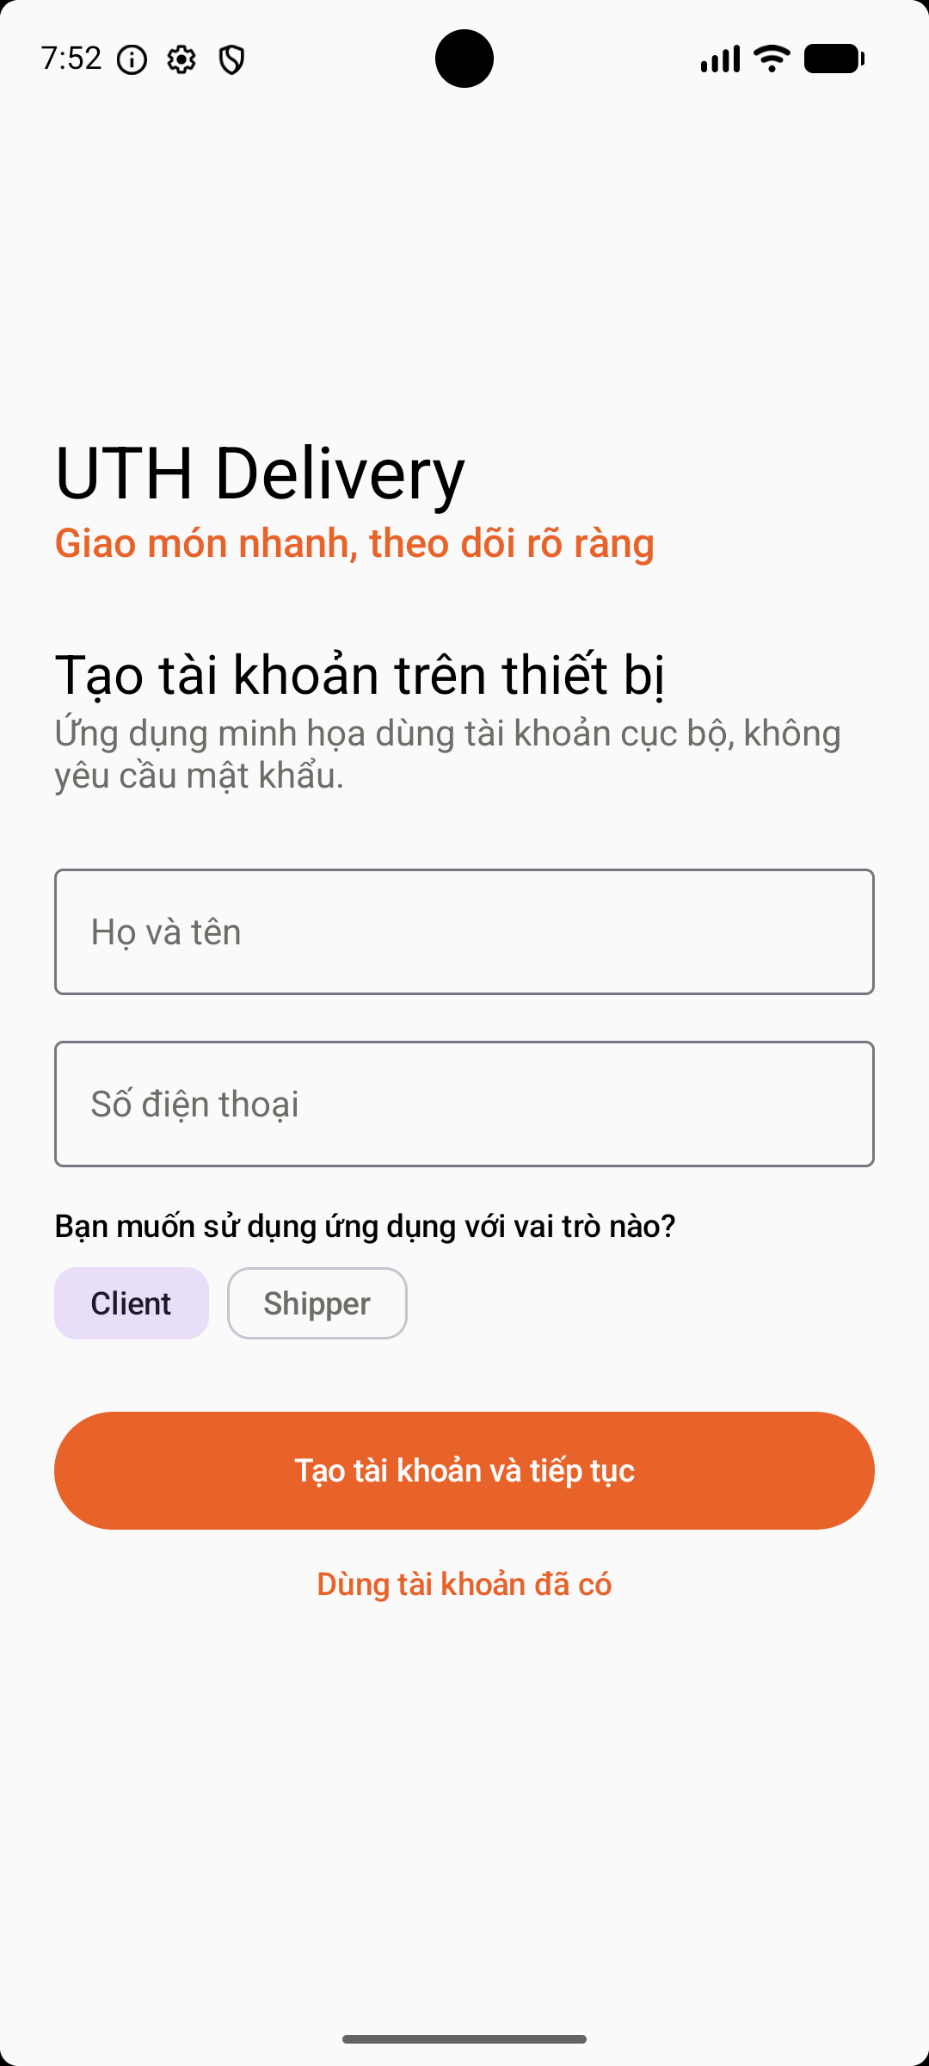
Hình 4.1. Màn hình tạo và chọn tài khoản local
  - Chức năng Client
    - Home, tìm kiếm và chi tiết món
HomeViewModel quan sát danh sách FoodItem từ FoodRepository và giữ từ khóa tìm kiếm trong state. Việc lọc diễn ra trên dữ liệu local theo tên món; khi từ khóa thay đổi, danh sách hiển thị được tính lại. Từ Home, Client mở Food Detail theo foodId. ViewModel của màn hình chi tiết lấy FoodItem và Restaurant liên quan để cung cấp tên món, giá, khối lượng và nơi lấy hàng. Screen chỉ hiển thị dữ liệu và phát sự kiện chuyển sang tạo đơn.
Hình 4.2. Trang Home, tìm kiếm và chi tiết món
    - Tạo yêu cầu giao hàng
CreateOrderViewModel nhận foodId và clientId, tải FoodItem cùng Restaurant rồi lập FeeCalculator.Breakdown với MOCK_DISTANCE_KM = 5.0. Khi Client xác nhận, địa chỉ được kiểm tra bằng InputValidator. ViewModel tạo DeliveryRequest có UUID, restaurantAddress dạng snapshot, shipperId = null, status = PENDING và hai mốc thời gian ban đầu bằng nhau. DeliveryRepository gọi insertWithInitialLog để lưu đơn và log đầu tiên.
Luồng hiện thực có thể tóm tắt theo quan hệ Screen -> ViewModel -> Repository -> DAO. Screen giữ nội dung người dùng đang nhập và gọi hàm tạo đơn; ViewModel quyết định khi nào dữ liệu đủ hợp lệ; Repository chuyển Domain Model sang Entity; DAO thực hiện transaction. Kết quả thành công hoặc thông báo lỗi quay lại state của ViewModel để Compose hiển thị. Ranh giới này giúp thay màn hình nhập địa chỉ mà không phải thay quy tắc tạo DeliveryRequest.
Mỗi DeliveryRequest hiện chỉ tham chiếu một FoodItem. Giá món được hiển thị nhưng model đơn không lưu số lượng, tổng tiền hàng hoặc phương thức thanh toán. Vì vậy chức năng này là tạo yêu cầu giao một món, chưa phải quy trình checkout đầy đủ của ứng dụng thương mại.
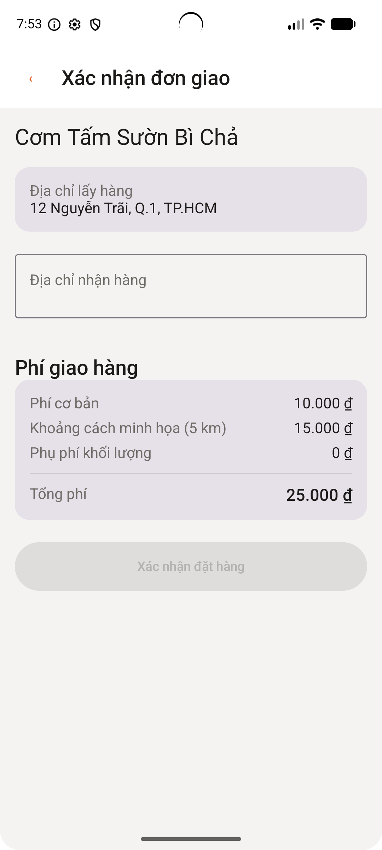
Hình 4.3. Màn hình tạo yêu cầu giao hàng
    - Theo dõi, hủy và lịch sử
TrackingViewModel nhận currentUser và quan sát các DeliveryRequest theo clientId. Màn hình theo dõi tập trung vào đơn chưa kết thúc; trạng thái hiện tại và statusHistory cho biết tiến trình. Khi Client yêu cầu hủy, Repository chỉ chấp nhận PENDING hoặc ACCEPTED theo OrderStatusValidator và DAO ghi thêm StatusLog CANCELLED trong transaction.
OrderHistoryViewModel cũng lấy đơn theo clientId nhưng phục vụ tra cứu toàn bộ lịch sử theo thời gian tạo. Các Flow từ Room làm cho Tracking và History nhận dữ liệu mới sau mỗi lần Shipper cập nhật trên cùng thiết bị. Project không dùng polling hay socket; khả năng cập nhật này xuất phát từ Room Flow cục bộ.
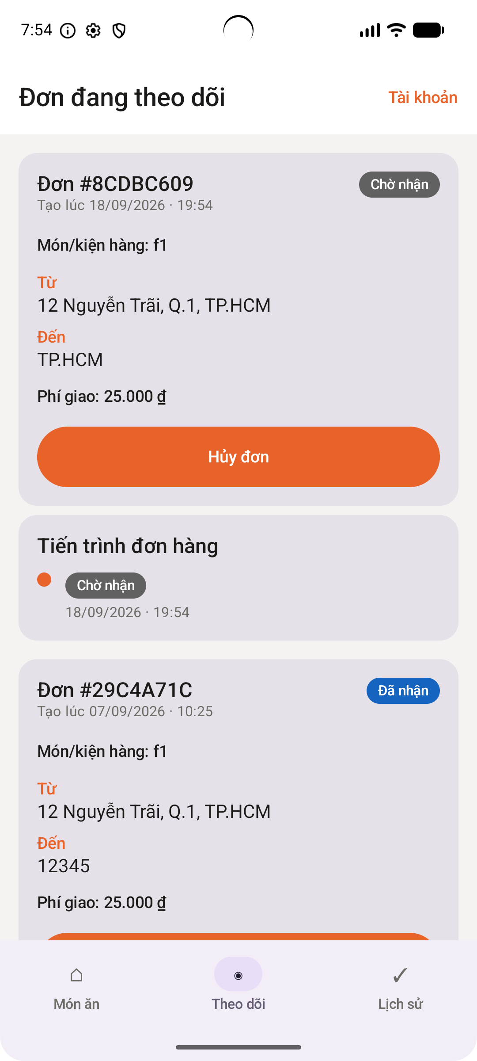
Hình 4.4. Theo dõi đơn và lịch sử của Client
  - Chức năng Shipper
    - Xem và nhận đơn chờ
AvailableOrdersViewModel quan sát getPending() từ DeliveryRepository. DAO sắp xếp đơn PENDING theo createdAt tăng dần. Khi Shipper chọn nhận đơn, Repository yêu cầu chuyển PENDING sang ACCEPTED và truyền shipperId. Câu lệnh compare-and-set chỉ cập nhật khi trạng thái vẫn là PENDING, vì vậy một lần nhận trễ không ghi đè lên Shipper đã nhận trước đó.
Kết quả Boolean của transaction được Repository chuyển thành Result để ViewModel phân biệt thao tác thành công và thất bại. Trường hợp đơn vừa được người khác nhận, số dòng cập nhật bằng 0 nên ứng dụng không tạo StatusLog ACCEPTED thứ hai. Danh sách PENDING sau đó tự loại đơn nhờ Flow. Cách xử lý này không cần khóa ở Screen và tránh phụ thuộc vào dữ liệu giao diện có thể đã cũ tại thời điểm người dùng nhấn nhận.
    - Đơn đã nhận và cập nhật trạng thái
MyOrdersViewModel quan sát các đơn có shipperId hiện tại và DAO sắp xếp theo lastStatusUpdateAt giảm dần. ShipperOrderDetailViewModel tải chi tiết đơn, món, nhà hàng và lịch sử; nút nghiệp vụ tiếp theo được xác định từ trạng thái hiện tại. Repository kiểm tra OrderStatusValidator trước khi chuyển ACCEPTED sang PICKED_UP, PICKED_UP sang IN_TRANSIT và IN_TRANSIT sang DELIVERED.
Cơ chế validator và compare-and-set bảo vệ thứ tự trạng thái cũng như việc nhận một đơn hai lần. Tuy nhiên repository hiện chưa nhận shipperId của người gọi khi cập nhật các bước sau ACCEPTED để đối chiếu chủ sở hữu tại tầng dữ liệu. Trong ứng dụng một thiết bị, RoleGate và luồng UI hạn chế thao tác sai; nếu triển khai nhiều thiết bị, backend phải xác thực cả role, quyền sở hữu đơn và cập nhật đồng thời.
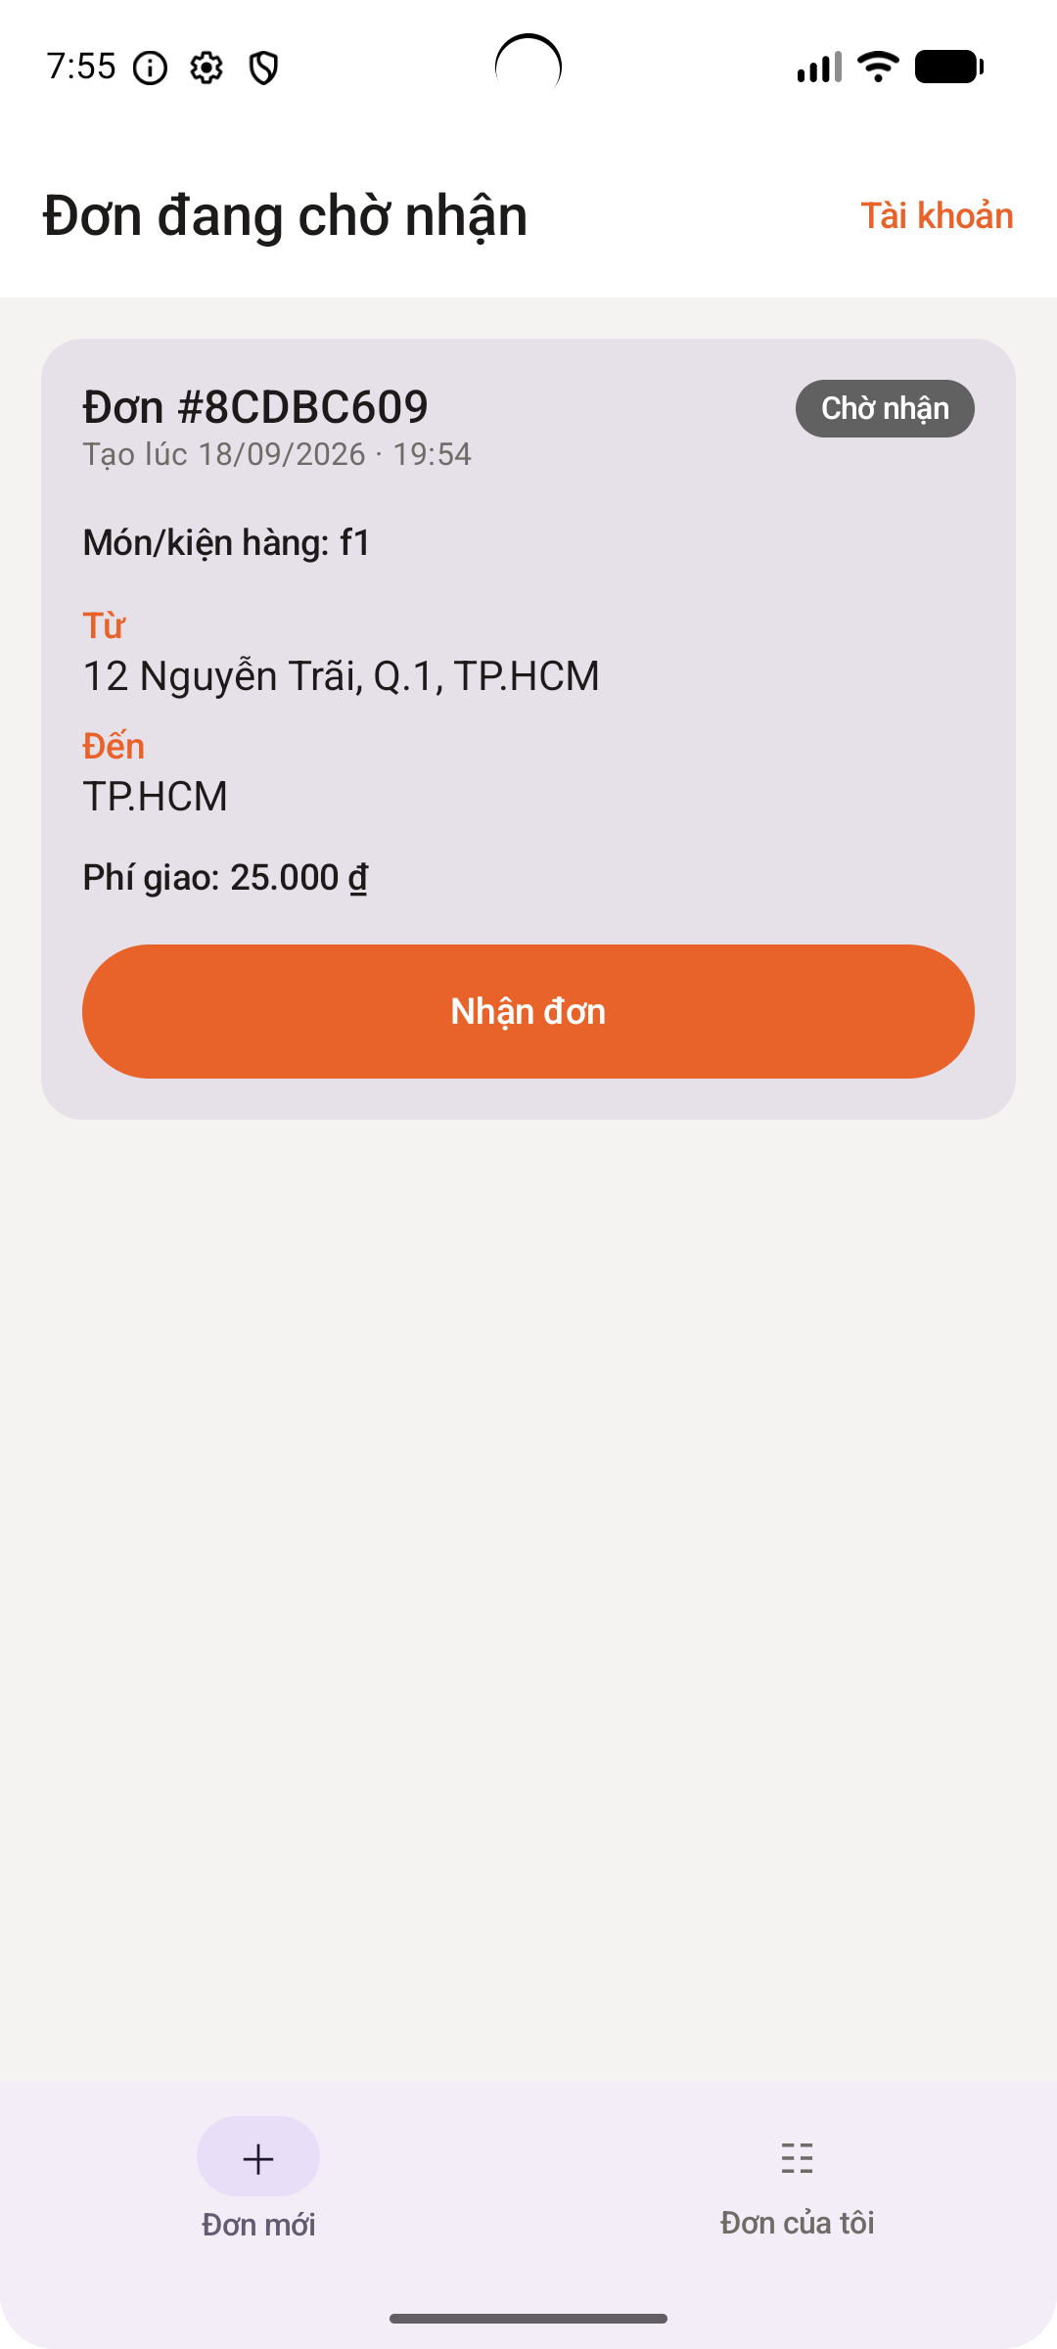
Hình 4.5. Danh sách đơn chờ và chi tiết đơn của Shipper
  - Giao diện Jetpack Compose
Giao diện được viết theo mô hình khai báo: Composable nhận state và các callback, còn ViewModel xử lý dữ liệu. Material 3 cung cấp các thành phần cơ bản; những phần dùng lại được đặt trong nhóm reusable component và theme. Báo cáo không cố định màu sắc, kích thước hoặc vị trí nút vì các chi tiết này có thể thay đổi mà không ảnh hưởng kiến trúc và nghiệp vụ.
UiSate | Điều kiện | Cách Screen xử lý
Loading | Đang nạp dữ liệu | Hiển thị tiến trình và hạn chế thao tác phụ thuộc dữ liệu.
Empty | Truy vấn thành công nhưng không có bản ghi | Hiển thị thông báo danh sách trống phù hợp ngữ cảnh.
Success | Có dữ liệu hợp lệ | Hiển thị danh sách hoặc chi tiết và cho phép thao tác.
Error | Có lỗi khi xử lý | Hiển thị message để người dùng biết thao tác chưa hoàn thành.
Bảng 4.3. Bốn nhánh UiState dùng trong giao diện
StateFlow giúp ViewModel giữ giá trị mới nhất [8], [10], còn collectAsStateWithLifecycle lại liên kết việc thu thập dữ liệu với vòng đời Composable. Cách này tránh đặt state nghiệp vụ trong thành phần giao diện và cho phép đổi cách trình bày mà không viết lại Repository hay DAO.
Mỗi màn hình cần xử lý đầy đủ Loading, Empty, Success và Error thay vì giả định truy vấn luôn có dữ liệu. Với danh sách món hoặc đơn chờ, Empty là kết quả hợp lệ; với màn hình chi tiết, dữ liệu không tồn tại cần được biểu diễn như lỗi hoặc trạng thái không có bản ghi. Các formatter chỉ đổi dữ liệu sang chuỗi hiển thị, không làm thay đổi giá trị fee, timestamp hoặc OrderStatus đang lưu.
  - Các module hỗ trợ
Module | Vai trò trong project
FeeCalculator | Tính phí, trả breakdown và kiểm tra khoảng cách/khối lượng
OrderStatusValidator | Khai báo tập chuyển trạng thái hợp lệ.
InputValidator | Kiểm tra tên, số điện thoại, địa chỉ và cân nặng.
UiState | Chuẩn hóa Loading, Empty, Success, Error cho ViewModel có dữ liệu.
Formatters | Định dạng giá trị hiển thị như tiền, thời gian hoặc trạng thái.
Navigation và component | Quản lý route, RoleGate và các phần giao diện dùng lại.
Bảng 4.4. Các module hỗ trợ
Các module trên nhỏ nhưng tạo điểm dùng chung cho toàn ứng dụng. Khi quy tắc phí, validation hoặc nhãn trạng thái thay đổi, project có thể cập nhật tại một vị trí thay vì sửa từng Screen. Navigation cũng giữ tham số foodId hoặc orderId trong route để màn hình tự tải dữ liệu qua ViewModel.
Các thao tác suspend được bao bởi runSuspendCatching. Hàm này trả Result.success khi hoàn thành, trả Result.failure cho lỗi thông thường nhưng ném lại CancellationException. Cách xử lý giữ đúng cơ chế hủy coroutine của viewModelScope, tránh biến việc ViewModel bị hủy thành một thông báo lỗi nghiệp vụ. ViewModel căn cứ Result để cập nhật message hoặc UiState, còn Composable chỉ phản ánh kết quả đó.
NavGraph tạo ViewModel với factory và truyền đúng Repository cùng định danh lấy từ route hoặc currentUser. foodId được dùng cho màn hình chi tiết và tạo đơn; orderId được dùng cho chi tiết Shipper; clientId hoặc shipperId lấy từ phiên hiện hành. Việc truyền định danh thay vì truyền toàn bộ object giúp màn hình đọc lại dữ liệu mới nhất từ Repository. Khi đơn đổi trạng thái, lần quan sát tiếp theo không phụ thuộc bản sao đối tượng cũ ở màn hình trước
  - Kiểm thử
Các unit test cục bộ được tổ chức trong source set test của Android [11]. Thư mục test hiện có bốn lớp. Hai lớp kiểm thử nghiệp vụ là FeeCalculatorTest và OrderStatusTest; hai lớp Example chỉ kiểm tra phép cộng mẫu và package name. Không có test cho Repository, DAO transaction, migration, ViewModel hoặc Compose trong source hiện tại, vì vậy báo cáo không xem các phần đó là đã được kiểm thử.
Lớp test | Số hàm | Nội dung thực tế
FeeCalculatorTest | 7 | Phí cơ bản, phí 5 km, ngưỡng 2.000 g, trên ngưỡng và ba trường hợp dữ liệu không hợp lệ.
OrderStatusTest | 4 | Chuỗi hợp lệ, hủy hợp lệ, chuyển sai và hai trạng thái kết thúc.
ExampleUnitTest | 1 | Kiểm tra 2 + 2 = 4; không phản ánh nghiệp vụ.
ExampleInstrumentedTest | 1 | Kiểm tra package name trong Android context.
Bảng 4.5. Các test tồn tại trong source code
FeeCalculatorTest xác nhận 5 km và 1.000 g cho kết quả 25.000 đồng; 2.000 g không phụ phí, còn 2.001 g cho 30.000 đồng. Các test âm khoảng cách, khối lượng bằng 0 và âm mong đợi IllegalArgumentException. OrderStatusTest kiểm tra đầy đủ chuỗi chính và một số chuyển sai tiêu biểu. Bộ test này bảo vệ hai business rule trung tâm nhưng chưa đánh giá sự phối hợp giữa các tầng.
Các lớp test cho biết phạm vi đã được viết trong source, nhưng không tự chứng minh toàn bộ ứng dụng hoạt động đúng trên mọi thiết bị. Đặc biệt, chưa có test mô phỏng hai Shipper cùng nhận đơn, kiểm tra transaction bị rollback, nâng cơ sở dữ liệu từ phiên bản 1 lên 2 hoặc khôi phục phiên sau khi tiến trình bị tạo lại. Vì vậy kết luận kiểm thử chỉ giới hạn ở các assertion đang tồn tại, không mở rộng sang những trường hợp chưa có mã test.

- KẾT QUẢ VÀ KẾT LUẬN
  - Kết quả đạt được
Project đã hiện thực ứng dụng Android bằng Kotlin và Jetpack Compose với kiến trúc MVVM kết hợp Repository. UI, ViewModel, nghiệp vụ và nguồn dữ liệu được tách tương đối rõ; Composable không truy cập trực tiếp Room. Flow và StateFlow chuyển thay đổi dữ liệu đến giao diện, còn UiState chuẩn hóa bốn tình huống nạp, rỗng, thành công và lỗi.
Tầng dữ liệu sử dụng Room cho năm Entity và DataStore cho current_user_id. Các quan hệ, index, mapper và migration 1-2 đã được khai báo trong source. Transaction bảo đảm tạo đơn đi cùng log ban đầu và cập nhật trạng thái đi cùng StatusLog. Dữ liệu seed gồm 4 nhà hàng và 12 món, đủ để chạy các luồng chính mà không cần máy chủ.
Đối với Client, hệ thống hỗ trợ xem/tìm món, xem chi tiết, tạo yêu cầu giao, theo dõi, hủy ở trạng thái hợp lệ và xem lịch sử. Đối với Shipper, hệ thống hỗ trợ xem đơn chờ, nhận đơn, quản lý đơn đã nhận, xem chi tiết và cập nhật tiến trình. OrderStatusValidator cùng compare-and-set giữ trật tự PENDING đến DELIVERED và giảm nguy cơ một đơn bị nhận hai lần trong cơ sở dữ liệu cục bộ.
Phần kiểm thử có FeeCalculatorTest và OrderStatusTest, tập trung vào cách tính phí, biên khối lượng, validation đầu vào của bộ tính phí và các transition. Kết quả đạt được phù hợp với mục tiêu mô phỏng quy trình giao hàng trên một thiết bị; các chức năng mạng, định vị và thanh toán không được tính là kết quả của phiên bản này
  - Hạn chế và hướng phát triển
Hạn chế lớn nhất là dữ liệu chỉ lưu local nên Client và Shipper thực chất dùng chung một cơ sở dữ liệu trên cùng thiết bị. Tài khoản không có mật khẩu, token hoặc xác thực máy chủ. Khoảng cách 5 km là giá trị mô phỏng; tọa độ nhà hàng chưa được dùng để tính tuyến đường. Ứng dụng chưa có GPS/Maps, thanh toán, thông báo đẩy, giỏ hàng nhiều món và quản trị nhà hàng. imageUrl của dữ liệu seed còn rỗng.
Về tính toàn vẹn nghiệp vụ, DAO đã bảo vệ việc nhận đơn bằng compare-and-set và validator bảo vệ thứ tự trạng thái. Tuy nhiên quyền sở hữu đơn ở các lần cập nhật sau cần được kiểm tra tại backend hoặc trong câu lệnh cập nhật có shipperId. Phạm vi test cũng còn hẹp: chưa có test InputValidator, Repository, Room transaction/migration, ViewModel, Navigation và Compose UI.
Hướng phát triển phù hợp là xây dựng backend và API xác thực, đưa Room thành cache cục bộ, đồng bộ trạng thái giữa nhiều thiết bị và kiểm tra quyền theo tài khoản máy chủ. Sau đó có thể tích hợp bản đồ để lấy vị trí, tính quãng đường thật và theo dõi chuyến giao; mở rộng model với Cart/OrderItem, số lượng và thanh toán; bổ sung khu vực quản trị Restaurant/FoodItem, hình ảnh và thông báo.
Cuối cùng, bộ kiểm thử nên được mở rộng theo từng tầng. Unit test cần bao phủ InputValidator và mọi transition; DAO test cần kiểm tra transaction, khóa ngoại và migration; ViewModel test cần xác nhận chuỗi UiState; test giao diện cần kiểm tra RoleGate và các thao tác chính. Các nội dung này là hướng phát triển, không phải chức năng đã hoàn thành trong source hiện tại.

TÀI LIỆU THAM KHẢO
[1] Android Developers, “Get started with Android,” Android Developers. [Online]. Available: https://developer.android.com/get-started/overview. [Accessed: Sep. 12, 2026].
[2] JetBrains, “Kotlin documentation,” Kotlin. [Online]. Available: https://kotlinlang.org/docs/home.html. [Accessed: Sep. 12, 2026].
[3] Android Developers, “Jetpack Compose,” Android Developers. [Online]. Available: https://developer.android.com/compose. [Accessed: Sep. 12, 2026].
[4] Android Developers, “Guide to app architecture,” Android Developers. [Online]. Available: https://developer.android.com/topic/architecture. [Accessed: Sep. 12, 2026].
[5] Android Developers, “Save data in a local database using Room,” Android Developers. [Online]. Available: https://developer.android.com/training/data-storage/room. [Accessed: Sep. 12, 2026].
[6] Android Developers, “DataStore,” Android Developers. [Online]. Available: https://developer.android.com/topic/libraries/architecture/datastore. [Accessed: Sep. 12, 2026].
[7] Android Developers, “Kotlin coroutines on Android,” Android Developers. [Online]. Available: https://developer.android.com/kotlin/coroutines. [Accessed: Sep. 12, 2026].
[8] JetBrains, “Asynchronous Flow,” Kotlin. [Online]. Available: https://kotlinlang.org/docs/flow.html. [Accessed: Sep. 12, 2026].
[9] Android Developers, “Navigation,” Android Developers. [Online]. Available: https://developer.android.com/guide/navigation. [Accessed: Sep. 12, 2026].
[10] Android Developers, “ViewModel overview,” Android Developers. [Online]. Available: https://developer.android.com/topic/libraries/architecture/viewmodel. [Accessed: Sep. 12, 2026].
[11] Android Developers, “Build local unit tests,” Android Developers. [Online]. Available: https://developer.android.com/training/testing/local-tests. [Accessed: Sep. 12, 2026].

